АССОЦИАЦИЯ
«Объединение строительных организаций «Волга»

П Р О Т О К О Л № 71
заседания Правления

г. Саратов «21» октября 2025 г.

Время проведения: с 10 часов 00 минут по 11 часов 00 минут.

Присутствовали 6 членов Правления:

1. Дорохов Алексей Леонидович – Председатель Правления
2. Епишин Александр Павлович – член Правления
3. Поповичев Александр Евгеньевич – член Правления
4. Шеметов Сергей Николаевич - член Правления
5. Мусияченко Владимир Иванович - член Правления
6. Лебедев Дмитрий Владимирович - член Правления

Количество лиц, имеющих право принимать участие в заседании и решения по вопросам повестки дня заседания, поставленным на голосование – 6 (шесть), из них принявших участие в заседании – 6 (шесть).

Приглашенные:

- Генеральный директор Злобнов Владимир Валентинович
Председательствующий на заседании – Дорохов Алексей Леонидович

ПОВЕСТКА ДНЯ:

1. Выборы секретаря заседания.
2. Внесение изменений в сведения, содержащиеся в реестре членов саморегулируемой организации Ассоциации «Объединение строительных организаций «Волга».
3. Исключение из членов Ассоциации «ОСОВ».

1. По первому вопросу повестки дня слушали Председателя Правления Дорохова А.Л., предложившего избрать секретарем заседания Генерального директора Злобнова Владимира Валентиновича.
Иных предложений не поступило.
Решили: избрать секретарем заседания Злобнова Владимира Валентиновича.
Голосовали:
«За» -6; «Против» - 0; «Воздержались» - 0.
Решение принято единогласно.

- По второму вопросу повестки дня Дорохов А.Л. предоставил слово Генеральному директору Ассоциации «ОСОВ» Злобнову В.В., который представил на рассмотрение членам Правления документы организации, подавшей заявление на внесение изменений в сведения, содержащиеся в реестре членов саморегулируемой организации Ассоциации «Объединение строительных организаций «Волга».
Решили: внести изменения в реестр членов Ассоциации «Объединение строительных организаций «Волга» (Приложение № 1 к протоколу) по Обществу с ограниченной ответственностью «ПСК РУБЕЖ-64» ИНН 6454114634, отменив право заключать договора строительного подряда на особо опасных, технически сложных и уникальных объектах и на объектах использования атомной энергии.
Голосовали:
«За» 6; «Против» - 0; «Воздержались» - 0.
Решение принято единогласно.

- По третьему вопросу повестки дня Дорохов А.Л. предоставил слово Генеральному директору Ассоциации «ОСОВ» Злобнову В.В., который доложил, что из Дисциплинарного комитета (Протокол № 66 от 14.10.2025 г.) поступила рекомендация об исключении из членов Ассоциации ООО «СМУ-7» за нарушение п. 3.1. Положения о страховании членами Ассоциации «ОСОВ» риска гражданской ответственности, подп. 2. п. 6.1. статьи 6 Устава Ассоциации «ОСОВ» (новая редакция), п. 6.3. и п. 6.3.1. Положения о членстве в Ассоциации «Объединение строительных организаций «Волга», в том числе о размере, порядке расчета, а также порядке уплаты вступительного взноса, членских взносов.
Решили: исключить с 21.10.2025 года Общество с ограниченной ответственностью «СМУ-7» ИНН 6455073719 за нарушение требований п.3.1 Положения о страховании членами Ассоциации «ОСОВ» риска гражданской ответственности, подп. 2. п. 6.1. статьи 6 Устава Ассоциации «ОСОВ» (новая редакция), п. 6.3. и п.6.3.1. Положения о членстве в Ассоциации «Объединение строительных организаций «Волга», в том числе о размере, порядке расчета, а также порядке уплаты вступительного взноса, членских взносов.
Информацию об исключении из членов Ассоциации «ОСОВ» разместить на сайте.
Уведомление о принятом решении и выписку из протокола направить в Ассоциацию «Национальное объединение строителей» и ООО «СМУ-7»,
Голосовали:
«За» 6; «Против» - 0; «Воздержались» - 0.
Решение принято единогласно.

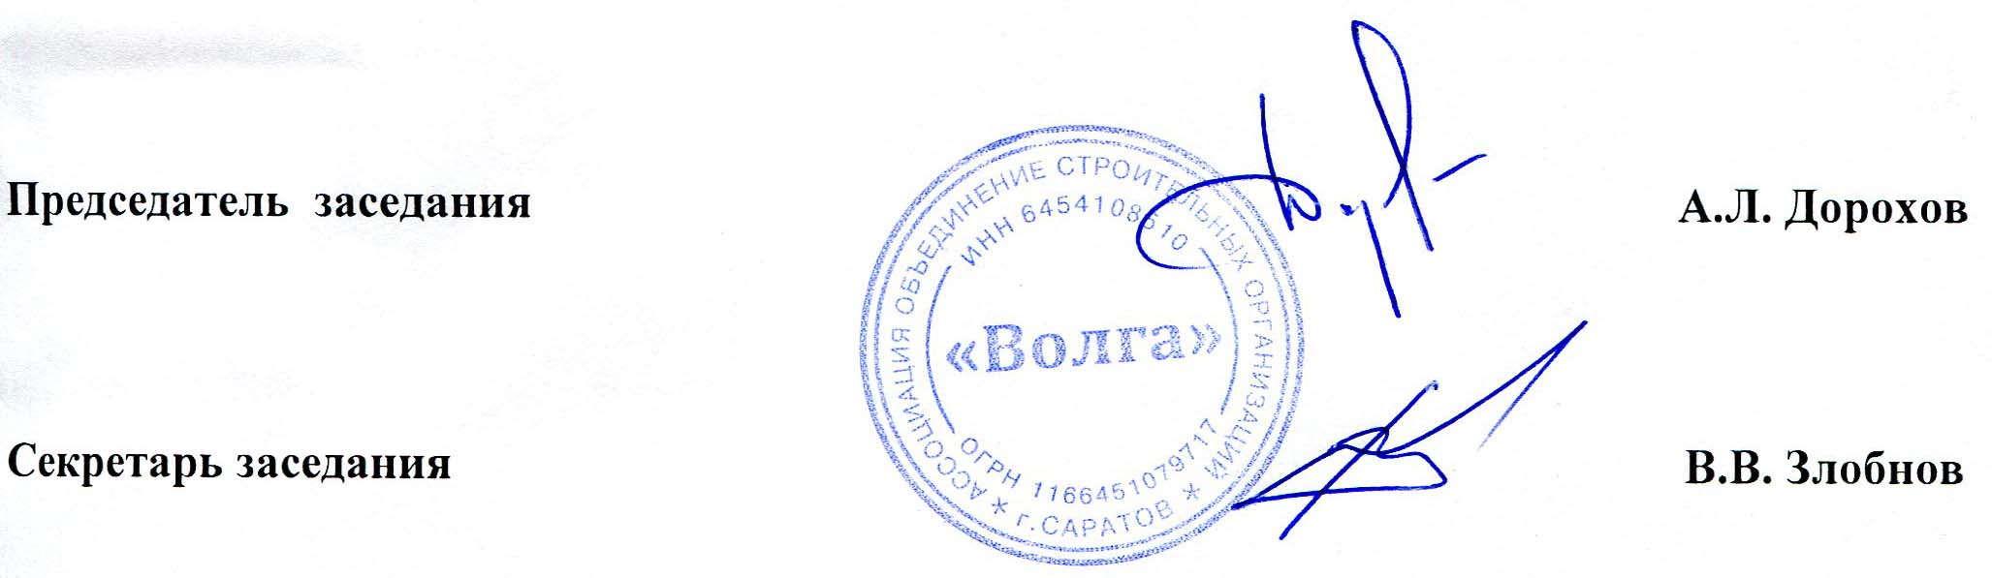

Приложение № 1
к Протоколу заседания Правления
Ассоциации «ОСОВ» № 71 от 21.10.2025 г.

Перечень организаций на внесение изменений в сведения,
содержащиеся в реестре членов
Ассоциации «Объединение строительных организаций Волга»

№  п/п |  |  | Действующий |  | Планируемый
№  п/п | Наименование | ИНН | уровень |  | уровень |  | ООиТС | ОИАЭ
 |  |  | ВВ | ОДО | ВВ | ОДО
1 | ООО «ПСК РУБЕЖ-64» | 6454114634 | 1 | - | 1 | - | нет | нет

